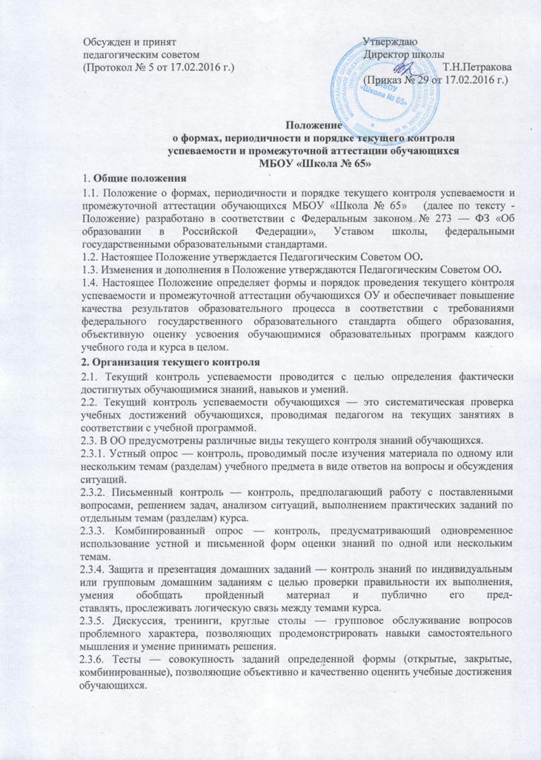

2.4. Возможны и другие виды текущего контроля знаний, которые определяются педагогами по согласованию с методическими объединениями.
2.5. Текущий контроль успеваемости обучающихся осуществляется самостоятельно педагогом, ведущим занятие.
2.6. Формы осуществления текущего контроля успеваемости определяются педагогом с учётом предусмотренных календарно — тематическим планированием типов учебных занятий по учебному предмету.
2.7. Педагог, осуществляющий текущий контроль успеваемости, обязан на первом занятии довести до сведения обучающихся критерии их аттестации в рамках текущего контроля успеваемости.
2.8. Не может служить условием аттестации обучающегося по учебному предмету в рамках текущего контроля успеваемости участие в работе научного общества обучающихся, наличие учебника, приобретение обучающимся определенной литературы, посещение им дополнительных платных или бесплатных занятий, а также выполнение иных требований, не обусловленных потребностями процесса освоения программы курса либо противоречащих законодательству Российской Федерации, настоящему Положению или иной нормативной документации.
2.9. Данные текущего контроля используются администрацией ОУ, методическими объединениями для обеспечения ритмичной учебной работы обучающихся, привития им умения четко организовывать свой труд, своевременного выявления отстающих
и оказания им содействия в изучении учебного материала, для организации индивидуальных занятий творческого характера с наиболее подготовленными обучающимися, а также для совершенствования методики преподавания учебных
дисциплин.
2.10. Текущий контроль успеваемости обучающихся осуществляется педагогами по пятибалльной системе (минимальный бал 1 «единица», максимальный балл 5 «отлично»), кроме 1-го класса (безотметочное оценивание).
2.11. Педагог, проверяя и оценивая работы (в том числе контрольные), устные ответы обучающихся, достигнутые ими навыки и умения, выставляет отметку в классный журнал и дневник обучающегося.
2.12. При определении требований к отметкам по дисциплинам предлагается руководствоваться следующим:
2.12.1. Отметки 5 — «отлично» заслуживает обучающийся, обнаруживший всестороннее, систематическое и глубокое знание программного материала, умение свободно выполнять задания, предусмотренные учебной программой. Как правило, оценка «отлично» выставляется обучающимся, проявившим творческие способности в понимании, изложении и использовании учебного материала.
2.12.2. Отметки 4 — «хорошо» заслуживает обучающийся, обнаруживший полное знание программного материала, успешно выполняющий предусмотренные в программе задания. Как правило, оценка «хорошо» выставляется обучающимся, показавшим систематический характер знаний по дисциплине и способным к их самостоятельному пополнению и обновлению в ходе дальнейшей учебной работы.
2.12.3. Отметки 3 — «удовлетворительно» заслуживает обучающийся, обнаруживший знание основного программного материала в объёме, необходимом для дальнейшей учебы, справляющийся с выполнением заданий, предусмотренных программой. Как правило, оценка «удовлетворительно» выставляется обучающимся, допустившим погрешности непринципиального характера во время выполнения предусмотренных программой заданий.
2.12.4. Отметка 2 — «неудовлетворительно» выставляется обучающемуся, обнаружившему пробелы в знаниях основного программного материала, допустившему принципиальные ошибки в выполнении предусмотренных программой заданий.
2.12.5. Отметка 1 — «единица» выставляется обучающемуся в случае неусвоения учебной программы.
2.13. Для осуществления текущего контроля знаний обучающихся педагогические работники используют контрольно-измерительные материалы, предусмотренные рабочими программами, утвержденные директором образовательного учреждения, в том числе соответствующие требованиям ФГОС.
3. Организация промежуточной аттестации
3.1. Освоение образовательной программы начального общего, основного общего и среднего общего образования, в том числе отдельной части или всего объёма учебного предмета, курса образовательной программы, сопровождается промежуточной аттестацией обучающихся.
3.2. Промежуточная аттестация — процедура, проводимая с целью оценки качества освоения обучающимися части содержания (четвертное (полугодовое) оценивание, текущая аттестация) или всего объема учебной дисциплины за учебный год (годовая аттестация).
3.3. Промежуточная аттестация, осуществляемая в соответствии с требованиями федерального государственного образовательного стандарта, обеспечивает комплексный подход к оценке результатов образования (предметных, метапредметных и личностных); уровневый подход к разработке планируемых результатов и инструментария для оценки их достижений; использование накопительной системы оценивании (портфолио).
3.4. Промежуточная (текущая) аттестация проводится:
а) во 2 — 4 классах по всем учебным предметам по четвертям;
б) в 5 — 9-х классах по учебным предметам с недельной нагрузкой более одного учебного часа — по четвертям;
в) по учебным предметам с недельной нагрузкой один час в любом из 5 — 9-х классов — по полугодиям (или по четвертям);
г) в 10 — 11 классах по всем учебным предметам — по полугодиям.
3.5. Учащиеся, обучающиеся по индивидуальным учебным планам, аттестуются только по предметам, включенным в этот план.
3.6. Учащиеся, временно обучающиеся в санаторных школах, реабилитационных образовательных учреждениях аттестуются на основании справки о результатах обучения в этих учреждениях.
3.7. Отметка учащихся за четверть (полугодие) выставляется на основе результатов текущего контроля знаний. Для объективной аттестации обучающихся за четверть (полугодие) необходимо наличие не менее трех отметок (при учебной нагрузке 1 — 2 ч. в неделю) и более трех (при учебной нагрузке более 2 ч. в неделю).
3.8. Классные руководители обязаны довести итоги промежуточной (текущей) аттестации до сведения учащихся и их родителей (законных представителей) до начала каникул.
3.9. Формами проведения промежуточной (годовой) аттестации могут являться:
- диктант;
- диктант с творческим заданием;
- контрольная работа;
- изложение;
- сочинение;
- тесты;
- письменный и устный экзамен;
- проверка техники чтения;
- защита реферата или проекта;
- сдача нормативов по физической культуре;
- собеседование;
- всероссийские или/и региональные проверочные работы.
3.10. Ежегодно решением научно-методического совета определяется перечень учебных предметов, выносимых на промежуточную аттестацию, этот перечень обсуждается и утверждается Педагогическим Советом, устанавливаются форма и порядок ее проведения; система оценок при промежуточной аттестации обучающихся. Данные решения утверждаются директором школы.
Промежуточная аттестация во 2 — 11 классах может осуществляться по пятибалльной и (или) зачетной системе.
Экзаменационные билеты и практические задания к ним, письменные контрольные задания, тесты, тематика рефератов, перечень тем учебного курса для собеседования разрабатываются школьными методическими объединениями в соответствии с федеральным государственным образовательным стандартом, статусом образовательной организации и утверждаются приказом директора образовательной организации.
Промежуточная (годовая) аттестация проводится по утвержденному директором школы расписанию, которое не позднее, чем за две недели до ее начала доводится до сведения учителей, учащихся и их родителей (законных) представителей.
Материалы для проведения промежуточной (годовой) аттестации составляются учителем-предметником, рассматриваются на заседании методического объединения и утверждаются директором школы не позднее, чем за две недели до ее проведения.
При независимой оценке качества освоения общеобразовательных программ (ВПР, РПР) используются стандартизированные материалы.
3.11. На основании решения педагогического совета могут быть освобождены от промежуточной (годовой) аттестации обучающиеся:
• имеющие отличные отметки по всем предметам, изучаемым в данном учебном году;
• победители международных, всероссийских, региональных, муниципальных предметных олимпиад, конкурсов, конференций по данному предмету;
• отъезжающие на постоянное место жительства в иностранное государство.
В особых случаях обучающиеся могут быть освобождены от промежуточной аттестации:
- по состоянию здоровья;
- в связи с пребыванием в оздоровительных образовательных учреждениях санаторного типа для детей, нуждающихся в длительном лечении;
- в связи с нахождением в лечебно-профилактических учреждениях более 4-х месяцев.
3.12. Список освобожденных от промежуточной (годовой) аттестации обучающихся утверждается приказом директора.
4. Порядок ликвидации академической задолженности
4.1. Неудовлетворительные результаты промежуточной аттестации по одному или нескольким учебным предметам, курсам образовательной программы или непрохождение промежуточной аттестации при отсутствии уважительных причин признаются академической задолженностью.
4.2. Обучающиеся обязаны ликвидировать академическую задолженность.
4.3.Образовательная организация, родители (законные представители) несовершеннолетнего обучающегося, обеспечивающие получение обучающимся общего образования в форме семейного образования, обязаны создать условия обучающемуся для ликвидации академической задолженности и обеспечить контроль за своевременностью ее ликвидации.
4.4.Обучающиеся, имеющие академическую задолженность, вправе пройти промежуточную аттестацию по соответствующему учебному предмету, курсу не более двух раз в сроки и в форме, определяемые педагогическим советом ОО, в пределах одного года с момента образования академической задолженности. В указанный период не включается время болезни обучающегося.
4.5.Для проведения промежуточной аттестации во второй раз школой создается комиссия. Состав комиссии утверждается приказом директора школы.
4.6.Не допускается взимание платы с обучающихся за прохождение промежуточной аттестации.
4.7.Обучающиеся, не прошедшие промежуточной аттестации по уважительным причинам или имеющие академическую задолженность, переводятся в следующий класс условно.
4.8.Обучающиеся в образовательной организации по образовательным программам начального общего, основного общего и среднего общего образования, не ликвидировавшие в установленные сроки академической задолженности с момента ее образования, по усмотрению родителей (законных представителей) оставляются на повторное обучение, переводятся на обучение по адаптивным программам в соответствии с рекомендациями психолого-медико-педагогической комиссии либо на обучение по индивидуальному учебному плану.
4.9.Обучающиеся по образовательным программам начального общего, основного общего и среднего общего образования в форме семейного образования, не ликвидировавшие в установленные сроки академической задолженности, продолжают получать образование в школе.
4.10..Родителям (законным представителям) обучающегося должно быть своевременно
вручено письменное сообщение о неудовлетворительных отметках, полученных им в ходе
промежуточной аттестации, и решение педагогического совета о повторном обучении в данном классе или условном переводе обучающегося в следующий класс после прохождения им повторной промежуточной аттестации. Копия этого сообщения с подписью родителей хранится в личном деле обучающегося.

